**Lampa**

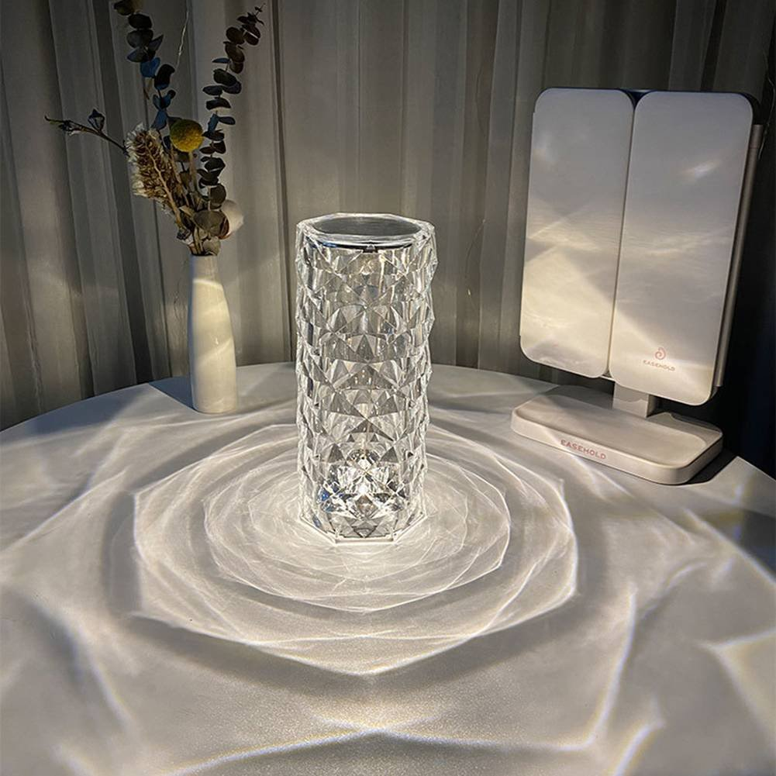

# **Návod na obsluhu**

Vážený zákazníku, děkujeme, že jste si vybral produkt společnosti Bombex Company s.r.o. Pro správné a bezpečné použití tohoto výrobku je nutné si pozorně přečíst celý tento návod na obsluhu. Tento návod si uschovejte pro budoucí potřebu.

**Součástí balení:**

* 1x lampa
* 1x dálkové ovládání (verze s dálkovým ovladačem)
* 1x USB kabel
* 1x návod na obsluhu
* Napájecí adaptér není součástí balení

**Přečtěte si pozorně tento návod k použití, všechny pokyny a varování. Jejich nedodržení může mít za následek zranění, způsobit požár nebo jiné nehody.**

**Technické specifikace**

Napájecí adaptér 5V DC/1A

Krytí: IP20

Model: GD-MGD

**UVEDENÍ DO PROVOZU**

Dotkněte se spínače na horní části lampy a pokračujte v dotyku pro nastavení různé intenzity světla - 100%, 50%, 25%.

Pokud je baterie vybitá, může být dobíjena pomocí standardního USB kabelu a napájecího adaptéru.

Tato lampa je vybavena dobíjecí lithium-iontovou baterií. Baterii nevystavujte slunečnímu záření a nevystavujte zvýšené vlhkosti.

Vyhněte se použití lampy ve vlhkém prostředí nebo za deště, abyste předešli jakýmkoli nebezpečím. Výrobce není odpovědný za jakkoli upravené výrobky.

Nevystavujte lampu vodě a zabraňte použití na kluzkých površích. Ujistěte se, že je kryt USB rozhraní správně uzavřeno při použití**.**

**Verze s dálkovým ovladačem:**

**Před prvním použitím, prosím odstraňte izolaci na spodní straně dálkového ovladače (obrázek 1) a použijte ho. Při provozu zaměřte dálkový ovladač na výrobek s zmáčkněte požadované tlačítko.**

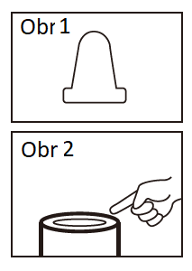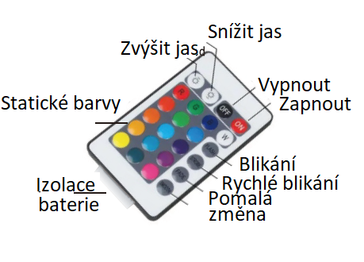

**Upozornění:**

Lampa by měla být provozována v chladném a ventilovaném prostředí.

Při čištění osvětlovacího tělesa používejte vlhký ubrousek nebo bavlněnou látku a poté použijte suchý hadřík k setření. Nepoužívejte žádné agresivní čističe (například benzín, rozpouštědla atd.) k údržbě lampy, může dojít k ztrátě barvy nebo poškození.

V případě, že se lampa používá méně často, občas ji nabíjejte, abyste zabránili nevratné ztrátě kapacity nebo poškození baterie způsobené dlouhodobým skladováním.

**Běžné problémy a jejich řešení:**

Světlo nesvítí. Řešení: Dobijte lampu a poté ji použijte. Zkontrolujte, zda je odstraněn izolační kus na dálkovém ovládání.

**Záruka**

Na výrobek se vztahuje standardní záruka dle platné legislativy.  
Přístroj je určen pro domácí použití, proto se záruka nevztahuje na průmyslové a komerční použití.

**Likvidace zařízení**

Tento výrobek používá dobíjecí baterie. Na konci životnosti výrobku před jeho likvidací nezapomeňte vyjmout baterii a recyklovat ji nebo zlikvidovat v souladu s místními předpisy o nakládání s odpady. Všechny části zařízení jsou klasifikovány jako elektroodpad, proto je vždy vhazujte do k tomu určených nádob. Nikdy nevhazujte do běžného komunálního odpadu.

**Zřeknutí se odpovědnosti**

Výrobce má právo zlepšovat technologii výrobku popsaného v této specifikaci. Jakékoliv změny mohou být prováděny bez předchozího upozornění.

**Výrobce**: Zhongshan qianlixun lighting, 3/f, building 9, Zhenbao industrial zone, Guzhen town, Zhongshan City, Guangdong Province

**Distributor pro ČR**: Bombex Company s.r.o., Rybná 716/24, Staré Město, 110 00 Praha 1, Česká republika.